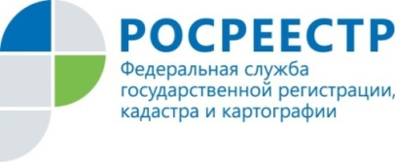

Анонс

Росреестр Татарстана проведет прямой эфир в Инстаграм по вопросам наложения и снятия арестов на объекты недвижимости
10 декабря в 13.00 Росреестр Татарстана проведет прямой эфир в Инстаграм по вопросам снятия и наложения арестов/запрещений на объекты недвижимости.
Во время проведения прямого эфира эксперт Росреестра Татарстана Дмитрий Броднев расскажет, на основании каких документов может быть наложен арест или запрещение; как проверить недвижимость, находится ли она под арестом или нет; как снять арест с объекта недвижимости; достаточно ли гражданину погасить все долги и самому принести документ-доказательство в Росреестр для его отмены и т.д.
Свои вопросы вы можете задавать уже сейчас, пишите в Direct официального аккаунта Росреестра Татарстана в сети Инстаграм @rosreestr_tatarstana.

Контакты для СМИ
Пресс-служба Росреестра Татарстана
+8 843 255 25 10

